熱・流体計測実験～温度の計測～

実施日：4月24日 5 月 1日

M4R 28 藤田崇太

共同実験者：藤原　那須　中川

**1.**実目的

温度とは、物体の「温かい」「冷たい」という状態を示す指標である。

本実験では、温度計測を通じて、温度の計測方法と熱平衡について理解を深めることを日的とする。

・「熱」と「温度」について理解する

・温度計測の基礎事項（ゼーベック効果・熱ふく射）について理解する

・熱電対の JIS 規格について理解する

・K 熱電対を作製して、氷水~沸騰水の温度計測を行う

・未知試料の温度測定を行い、物体の温度と精度の決定方法について理解する

**2.**温度計測の基礎理論

# 2-1.温度(Temperature) 単位：C、K

温度とは、いわゆる熱さや冷たさを定量的に示す状態量である。国内では一般的に摂氏温度「℃(セルシウス度)」が用いられている。これは、標準大気圧下において、水の氷点を 0℃、沸点を 100℃、さらにこれを 100 等分した1 日盛りを1℃とする単位が国際規格で決められている。

一般的に温度とは、ある基準に対して相対的な値を持っているが、熱力学の世界では、理想気体の温度原点が理論上の最低温度（絶対零度）であることから、熱力学的温度（絶対温度）を扱う。絶対温度 T は摂氏温度と

𝑡(𝐾) = 𝑡(℃) + 273.15 (1)

の関係がある。

# 2-2.熱(Heat) 単位:J

熱（熱量）とは、高温の系と低温の系が接触したときに、高温側から低温側に移動するエネ

ルギーの形態であり、熱力学では温度と熱を厳密に分けて扱わなければならない。ある物質

1kg の温度を 1K 上げるために必要な熱量を比熱(J/(kg·K)と呼び、例えば、比熱の大きな物質の温度を上げるためには、物質の質量が同じの場合、比熱の小さい物質よりもたくさんの熱が必要となる。

# 2-3.ゼッーベック効果(Seebeck effect)

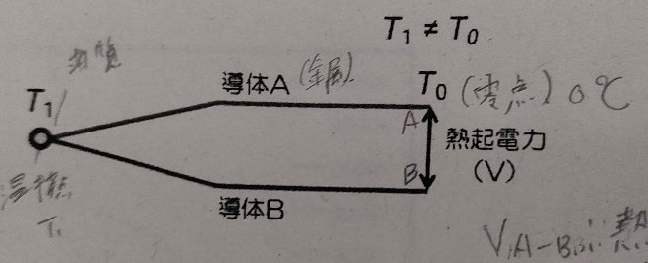二つの異なる導体（金属）をっなげ、両方の接点に温度差を与えると、金属の間に電圧（熱起電力)が発生し、電流が流れる、この現象を発見者の名前に由来する「ゼーベック効果」と呼ぶ。熱電対はこの原理を利用して温度を計測する。逆に 二つの異なる導体に電流を流すと、両接点に吸熱か発熱が起こり

温度差が生じる電流の向きを逆にすると温度差が逆転する現象が見られる。これを「ベルチェ効果」と呼ぶ。

**図1 ゼーベック効果による熱気電力の発生**

# 2-4.熱ふく射(Thermal radiation)

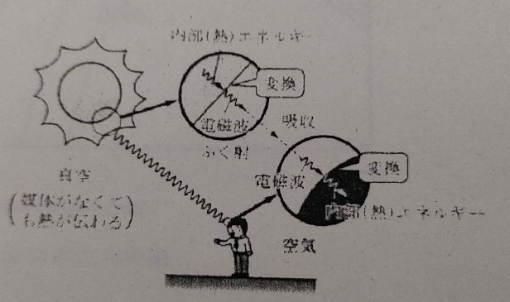ふく射とは、物体から全方位に放出される磁波などの総称であり、このふく射によって生じる熱移動を熱ふく射と呼ぶ。熱ふく射は電磁波なので大気中だけでなく、真空中も伝播する。太陽の熱が地球に届くのは熱ふく射によるものである。図 2 に示すように、物体の内部エネルギーが電磁波に変換され、物体表面から放出される。この内

**図2 熱ふく射による伝熱**

部エネルギーは物体内部の原子（分子)の振動モードに伴う電荷分布の時間的変化(電気双極子)によるものである。放出されたエネルギーは光の速度で伝播し、真空中では減衰せず、大気中などの物質が存在する環境では、吸収・反射などによりエネルギーの低減が起こる。熱ふく射の波長は、約 0.1um~100um 程度であり、単色放射能（単一波長でのふく射エネルギーの大きさ）は、式(2)に示すプランクの法則に従って変化する。

$$E_{b}=\frac{C_{1}}{λ^{5}[\exp\left({C_{2}}/{λT}\right)-1]} \left[W/{m^{2}∙μm}\right] (2)$$

ここで、𝐸𝑏𝜆は、単色黒体ふく射熱流束（黒体の単色放射能）、𝐶1は第 1 ふく射定数 3.7424× 108[W·µm4/m2]、C2 は第 2 ふく射定数 1439×104[µm･K]、A は波長[µm]、T は黒体の表面温度[K]である。式(2)からわかるように、単色放射能は温度上昇に伴い最大となる波長が短くなる（ウィーンの変位則）。図3 に完全黒体における 200K~3000K の単色放射能の変化を示すここで完全黒体とは、物体内に入射した光がすべて熱として吸収され,すべての波長域で積分すると、温度に対するふく射熱流束が得られる

$$E_{b}=\int_{0}^{x}{E_{bλ}}dλ=σT^{4} [w/m^{2}] (3)$$

ここで、𝐸𝑏は黒体ふく射熟流束（黒体の全放射能）。𝜎はステファン・ボルツマン定数 5.67

10-*[W(𝑚2-𝐾4)]である。

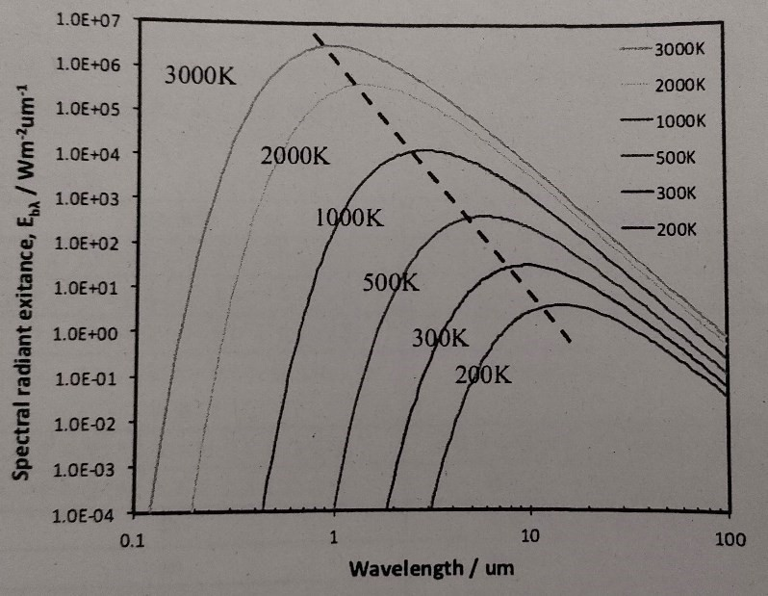

図 **3** 完全黒体の単色放射能

実際の物体では完全黒体とみなせる状態はほとんど無く、図 3 に示した様な滑らかな関数では示されない（灰色体）。そこで、ふく射率（放射率）t を用いて実在の物体におけるふく射エネルギーを示すと、

𝐸 = 𝜀𝜎𝑇4 [𝑊/𝑚2] (4)

として扱うことができる。つまりふく射率を考慮してエネルギーを計測すると温度が求められるふく射率は表面性状や色合いなどによって大きく変化する。従って、放射温度計を用いて温度計測する場合には、ふく射率を十分考慮して値付けすることが肝要である。

**3.**熟電対を用いた温度計測

**3-1.**熟電対の穫類

熱電対は日本産業規格 SC1602:2015 に規定されている。種類はアルファベットの記号 1 文字で区別されている。表 2 に熱電対の種類と構成材料を示す。計測可能な温度範囲は熱電対の種類によって様々であり、さらに熱電対の素線直径によっても感度や耐熱温度が異なる事から、目的に応じて適切な熱電対を選択することが重要である。

表 1 熱電対の種類

|  |  |  |  |
| --- | --- | --- | --- |
| 記号 | +側導体 | ―側導体 | 特徴 |
| B | ロジウム 30%を含む白金ロジウム合金 | ロジウム 6%を含む白金ロジウム合金 | JIS に規定された熱電対で最も使用温度が高い熱電対。 |
| R | ロジウム 15%を含む白金ロジウム合金 | 白金 | 高温での不活性ガスおよび、酸化雰囲気での精密測定に適している。精度が良くバラツキや劣化が少ないため、標準熱電対と  して利用されている。 |
| S | ロジウム 10%を含む白金ロジウム合金 | 白金 | 高温での不活性ガスおよび、酸化雰囲気での精密測定に適している。精度が良くバラツキや劣化が少ないため、標準熱電対と  して利用されている。 |
| N | ニッケル、クロム及びシリコンを主とした合金 | ニッケル及びアルミニウムを主とした合金 | 低温から高温まで、広い範囲にわたって熱起電力が安定している。 |
| K | ニッケル及びクロムを主とした合金 | ニッケル及びアルミニウムを主とした合金 | 温度と熱起電力との関係が直線的であり、工業用として最も多  く使用されている。 |
| E | ニッケル及びクロムを主とした合金 | 銅及びニッケルを主とした合金 | JIS に定められた熱電対の中で最も高い熱起電力特性を有している |
| J | 鉄 | 銅及びニッケルを主とした合金 | Ｅ熱電対に次いで熱起電力特性高く、工業用として中温域で使  用されている。 |
| T | 銅 | 銅及びニッケルを主とした合金 | 電気抵抗が小さく、熱起電力が安定しており、低温での精密測  定に広く利用されている。 |
| C | レニウム 5%を含むタングステン・レニウム合金 | レニウム 26%を含むタングステン・レニウム合金 | 還元雰囲気、不活性ガス、水素気体に適する。空気中で使用す  ることができない。 |

**3-2.**熱電対の接続

一般的な熱電対は、①シースタイプと、②素線、である。シースタイプ熱電対は、物理的な断線などが心配される場合や、電気炉内の温度管理など定常的に温度モニタリングする場合に用いられる。シースタイプ熱電対は補償導線も接続されているので、購入後すぐに計測器に接続して使用できる)。

素線の場合は、2 種類の金属線の片側の先端を接合して測温部を作製し、反対側をそれぞれの極に接続して用いる。測温部の作製は、火炎やアークを用いて融点以上の高温雰囲気中で行う理想的な測温部としては、2 種類の金属が均質な状態で溶融凝固している事が望ましい。測温部と反対側の素線は、直接計測器につなぐ場合もあるが、通常は補償導線を別途用意して接続する。

2-3.で説明した通り、ゼーベック効果による熱熱雷对起電力は熱電対の両端での温度差に依

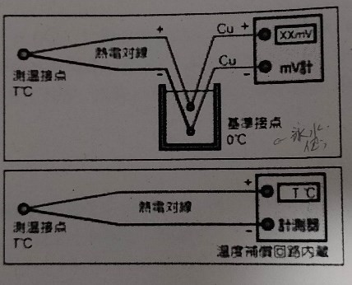存することから、測温部の正確な熱起電力を計測するためには、測温部と反対側の温度を一定に保っておく必要がある。この熱電対もしくは補償導線と計測器側導線との接点を「基準接点」と呼び、図4の様に基準温度である 0℃を与えなければならない。なお、熱電対計測モードが備わっている計測器では、温度補償回路が内蔵されており、計測器内部で電気的に0℃を作ることができるので、熱電対を繋ぐだけで正確な温度を得られる。

図 **4** 熱電対と基準接点

# 3-3.温度計测

熱起電力は熱電対の種類と温度によって決定される。JISC1602:2015 に規定されている熱電対の基準熱起電力表が示されている、熱電対が接続された電圧計の表示を読み取り、図 5 に示す熱起電力表から温度を読み取る事ができる。

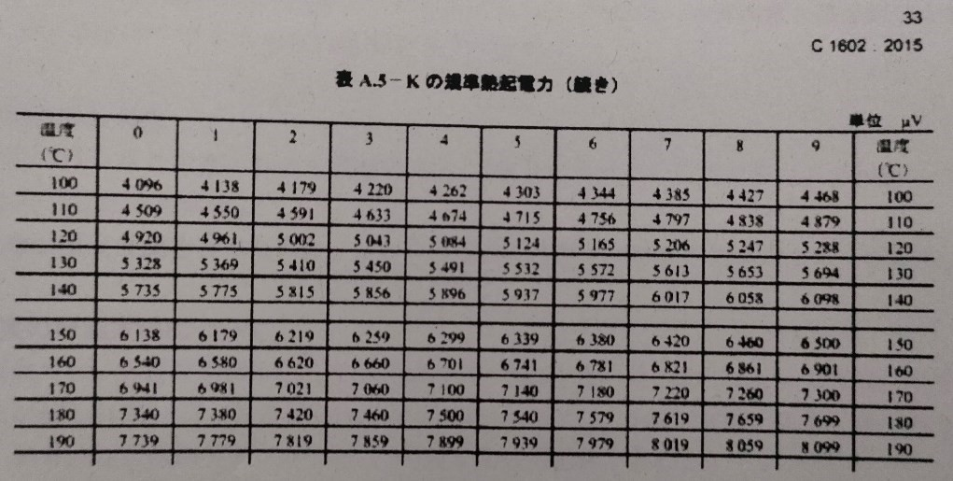

図 **5** 熱起電力**(JIS C-1602:2015** 抜粋**)**

**4.**実驗方法

溶接機を用いて金属素線（クロメル、アルメル）から熱電対測温部を作製し、補償導線、基準接点、電圧計を用いて温度計測システムを作製する。この温度計を用いて、氷水と沸騰水の温度を測定し、熱起電力と温度の検量線を作成する（あえて JIS の熱起電力表は使わない）。この検量線を用いて、当日配布する未知温度試料を計測する。

**4-1.**熱電対の作製

交流式カーボンアーク放電溶接機を用いて作製する。クロメル(+)・アルメル(-)の素線を 10cmずつ切断し、溶接器で測温部を1 セット作製する温度測定時には2つ穴のアルミナ保護管に熱電対を通し、コネクタを介して補償導線と接続する。

**4-2.**温度計測システムの作製（図 **4** 参考）

オス型コネクター（黄色：共有品）に熱電対を結線し、補償導線の片側にはメス型コネクタを結線しておく、このとき極性を間違わないように注意する。氷水で 0℃を保持した保治版内で補償導線と銅線を接続しておき、銅線とデジタル電圧計をBNCみのむしクリップで接続する

**4-3.**検量線作成

測温部を氷水(0℃)、お湯（温度計で計測）、沸騰水(100℃)に浸潰し、それぞれの温度での熱起電力(mV)を測定する。測定値は少なくとも 5 回以上計測し、別紙データシートにすべて記録・計算しておく。

検量線の式：温度（℃）=a×熱起電力(mV)+b(a、b は実験から求めた係数)

1. **4.**未知温度試料

別途用意する3 種類の試料温度を計測する。

**5.**結果の整理

1. **1.**実験系のまとめ

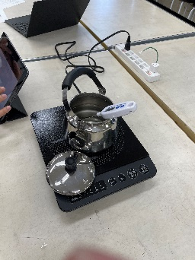 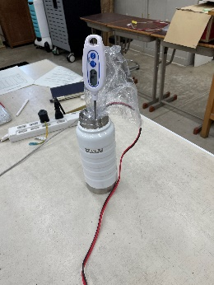 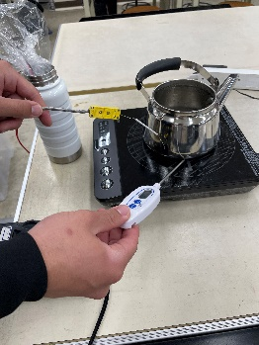

熱電対を作成し、約 0℃の氷水と約 100℃の沸騰水を計測し、係数aとb を求めた。そして未知試料を3つ計測、計算し温度を求めた。

# 5-2.Excel を用いた図表の作成

Excel を用いて熱起電力の計測データを表にまとめ、熱起電力の平均値と標準偏差を整理する。また得られたデータから温度検量線をグラフ化する。

表 2 自作熱電対による熱起電力測定データ(単位：mV)

|  |  |  |  |  |  |
| --- | --- | --- | --- | --- | --- |
|  | 氷水 | 沸騰水 | 未知材料1 | 未知材料2 | 未知材料3 |
| 1回目 | 0 | 3.9(100) | 2.4(60.7) | 2.7(47.8) | 2.2(61.0) |
| ２回目 | 0 | 4(100.1) | 2.3(60.1) | 2.5(55) | 2.1(59.4) |
| ３回目 | 0 | 3.8(100.5) | 2.3(59.8) | 2.9(55.8) | 2.3(60.1) |
| ４回目 | 0 | 3.9(99.6) | 2.3(59.4) | 2.8(43.1) | 2.0(58.9) |
| ５回目 | 0 | 3.9(99.8) | 2.3(59.1) | 2.5(52) | 2.0(58.9) |
| ６回目 |  | 3.9(100) |  |  |  |
| 平均 | 0 | 3.9(100) | 2.32(59.82) | 2.68(50.74) | 2.14(60.3) |
| 標準偏差 | 0 | 0.416333 | 0.04 | 0.50754 | 0.26457 |
| 備考 | -0.3℃ | 温は() | 温度は() | 温度は() | 温度は() |

表3 熱電堆用検量線パラメータ

|  |  |
| --- | --- |
| 項目 |  |
| 係数a | 57.4→25.6 |
| 係数b | 0 |

図 **6** 実験結果から得た温度検量線

**6.**実験結果の考察

(1)実験で得られた温度における熱起電力と、JIS で示されている熱起電力との相違について精度と確度の観点で考察せよ。

　まず単位が、JIS では µV に対して、本実験で得た熱起電力は㎷である。そのことから実験で用いた熱電対の精度が悪いことが分かる。

次に、JIS規格では1℃ずつ測定されており、温度が上がるごとに熱起電力も上昇しずれが無いことから確度の高いものであることが分かる。

(2)正確な温度計測を行うために、どのような点に注意すべきか、理由をつけて説明せよ。

正確な温度計測を行うには以下の内容に注意する必要がある。

1. 実験器具の精度

本実験では自作した熱電対を使用したが、溶接やねじる時に精度を出すことができない。よって、各班で違いが生じるため、実験結果に誤差が生じる。

1. 実験時の再現性

それぞれ計測をする際の温度は一定に保つのは難しく、温度計は側面で温度を測っているため、測る位置が違えば計測する位置自体に誤差が生じ、それに伴って熱電対で測る時と温度計で測る時で誤差が生じてしまう。

**7.**温度の計測方法について

本実験では、熱電対を製作して温度計測を行ったが、その他、放射温度計や測温抵抗体など様々な方法が使われている。各自で温度の計測方法について、方法の原理・特徴・適応例を調べる。

・ガラス温度計

ガラス温度計で温度を測るときは、浸没条件を守って測る。浸没条件とは温度計ごとに記された「浸没線」「浸線」「没線」などの線にあわせて対象物を接触させることで、各線にあわせて対象物を接触させなければ正しく測定できない。正しく温度を測定するためには、浸没条件に注意する。

・熱電対温度計

熱電対温度計で温度を測定するには、センサーを測定する対象物に接触させる。液体の場合であればセンサーを液体に浸し、柔らかな固形物の場合は温度を測定したい位置までセンサー部分を刺す。気体の温度を測るなら、測定値が動かなくなるまで待つ。

・赤外放射温度計

　置く低対象物の面積が放射温度計の距離による視野いないにあることを確認する。

　固体や液体の表面温度のみを測定し、表面の凹凸がある場合は面として平均温度を計測する、また、回転物の温度計測も可能で、測定温度は平均温度となる。しかし、大気の温度や固体、液体の内部温度は計測できない。

　色の影響は受けないが、ガラス越しに測定するのはガラス表面の温度を拾ってしまうため不可能である。

　光沢のある金属は計測できない。計測したい場合は金属表面に黒いテープなどを張ることで対策できる。

　斜めからの測定は入射角が45度以上になるばあいは計測できない。懐中電灯と同じで斜めの意光は楕円にように測定視野角が大きくなるので注意が必要である。

　目に見える粉塵や水蒸気のある環境では影響を受ける可能性がある。

　放射率が低い材料は測定できないものがある。

参考文献

1, <https://hakari-shouten.com/html/wp/column/2145/#i-2>　閲覧日:2023,5/6

**8.**まとめ

本実験でられた実験結果について箇条書きとして簡潔にまとめよ。

・熱電対が0℃の状態から図った際、1回目の値と2回目の値が大きく異なることがあった。

・温度を測る位置が異なると値の誤差が大きく出る。

・温度計は側面を含めて測っているため熱電対で測ったときとの誤差が大きなってしまう